**新桥街道中心幼儿园小二班幼儿2.26日活动状况记录表**

**来园情况：**

今日周一，天气晴，有23位小朋友入园！虽然是上学的第二周，但是大家对一日环节还是比较清楚的，先将自己的水杯整理好然后去洗手喝牛奶了。今天皓霆是第一名，喝完牛奶还帮助大家整理了区域牌，真是个热心肠的小朋友呢！

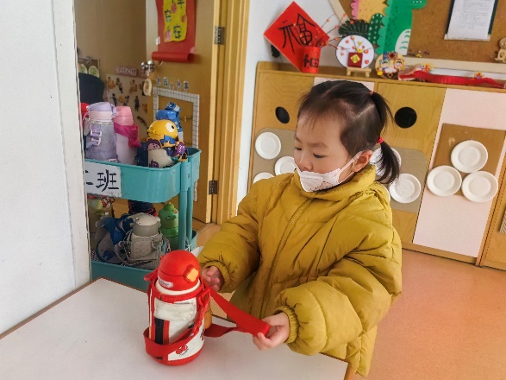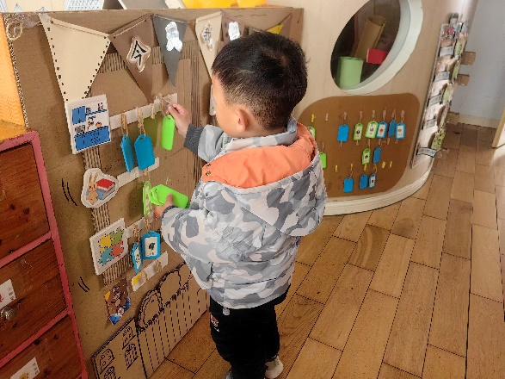

**户外活动：**

天终于放晴了，我们来到户外玩起了跑道区的游戏，我们先跟着佳佳老师做起了热身运动，转转小手、抖抖肩膀、抬抬小脚……身体一会就热起来啦！接着我们先是来回跑、又变身小兔子来回跳一跳、还变身小青蛙跳跳，穿过了中间的障碍。最后我们利用圈圈和皮球赶起了小猪，在赶的过程中，有的小猪实在是太调皮了，一会儿跑到这一会跑到那，真是一个大挑战呢。所以活动的最后，我们一起交流了赶小猪的技巧，请齐齐和小哲来分享，还请迪迪来实践了一下，果真有了不错的成效。

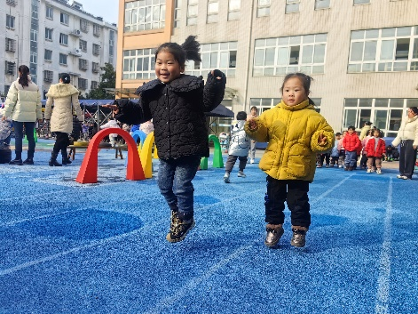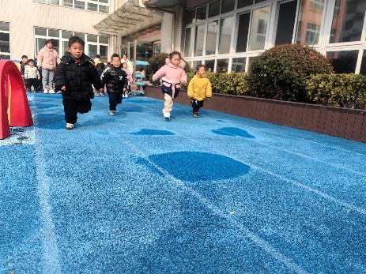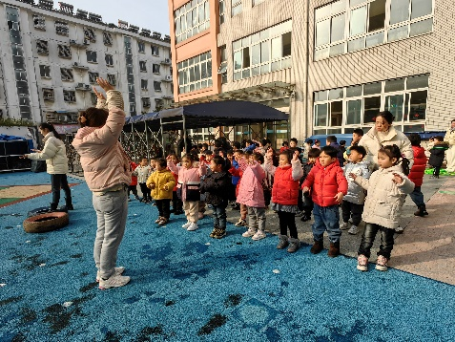

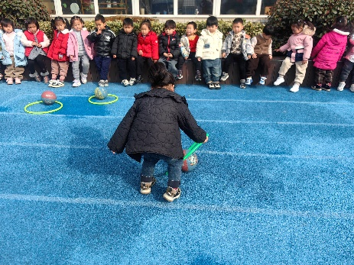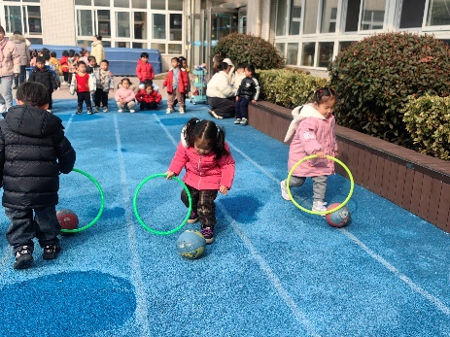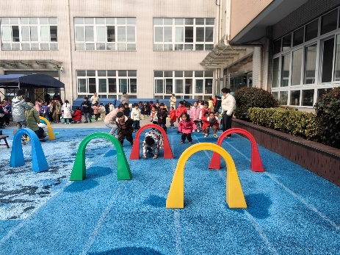

**集体活动：看图说话《自己的事情自己做》**

本次活动是一节看图讲述活动，通过四幅图片的提供：宝宝自己穿衣、刷牙、洗脸、吃饭，让幼儿自由交流从图片中看到了什么，懂得自己的事情要自己做。图片内容浅显易懂，贴近幼儿实际生活，有利于引起幼儿共鸣，从而产生讲述的兴趣。在今天的活动中，蔡松霖、胡皓霆、王晔、汪子恒、胡希瑶、王宇尧、郭陶霖、肖宸锡、李哲、苏媛、蒋婉柔、郑诗俊、仲思齐、高筠迪、王梓雯、彭鑫奕、沈星延、唐可一、邢永望、陈煦等小朋友能认真倾听，积极举手回答问题。其中，刘芃泽、王宇尧、仲思齐、王梓雯、唐可一、陈煦等小朋友能看懂图片，尝试用简单的语言讲述图片内容，并愿意在集体活动中大胆的展现自己，不错哦！

